EMBARGO DO 8. ČERVNA 2026 DO 10:00
TISKOVÁ ZPRÁVA
Výzkum UNICEF: Děti v Česku jsou méně šťastné. Na duševní zdraví doléhá škola, online svět i globální konflikty
Praha, 8. června 2026 – Psychická pohoda dětí a dospívajících v Česku se zhoršuje. Pouze polovina z nich se cítí šťastně a většina zažívá pravidelný stres spojený především se školou. Vyplývá to z výzkumu Mladé hlasy 2026, jehož hlavní závěry byly dnes představeny na konferenci Od porozumění k činům zaměřené na duševní zdraví mladé generace, kterou uspořádal Český výbor pro UNICEF na půdě Akademie věd v Praze. Výzkum, který UNICEF ČR realizuje od roku 2001 a letos proběhl již poosmé, vzniká od roku 2017 ve spolupráci s agenturou STEM/MARK a dlouhodobě sleduje postoje, potřeby i výzvy, jimž děti a dospívající čelí.
Hlavní závěry výzkumu:
- pouze 50 % dětí se cítí šťastně, oproti minulým letům jde o pokles,
- škola je hlavním zdrojem stresu – 60 % dětí zažívá stres kvůli školním povinnostem,
- téměř polovina dětí se v posledních týdnech cítila smutně nebo bez nálady,
- 63 % dětí tráví online více času, než by chtěly,
- jen 12 % dětí by osobně vyhledalo odbornou pomoc, zatímco 10 % o problémech nemluví s nikým,
- pouze 11 % dětí se chce odstěhovat do zahraničí, to je nejnižší podíl od začátku výzkumů Mladé hlasy. Nejvíce respondentů by si přálo, aby Česko bylo zemí bez válek (67 %) a bez násilí (62 %).
„Dětství v Česku se poměrně výrazně mění – a nejlepší způsob, jak těmto změnám porozumět, je naslouchat samotným dětem. Průzkum Mladé hlasy ukazuje, jak zásadní roli hraje prostředí, ve kterém děti vyrůstají, a jak silně ovlivňuje jejich každodenní zkušenosti. Letošní výsledky proto nejsou jen výzvou pro systémové změny, ale také pro rodiče a nejbližší okolí dětí. Právě společně totiž utváříme prostředí, které formuje jejich příležitosti, pocit bezpečí i to, co si ponesou do budoucna,“ uvedla výkonná ředitelka UNICEF ČR Pavla Gomba.
„Z výzkumu je patrné, že děti velmi dobře vnímají, co jejich psychickou pohodu posiluje a co ji naopak oslabuje. Když mluví o stresu ze školy, smutku, tlaku online prostředí nebo o tom, že se s některými problémy nikomu nesvěří, nejde o izolované potíže jednotlivců, ale o důležitý obraz jejich každodenní reality. Právě proto je nezbytné brát hlas dětí vážně – nejen jako zdroj dat, ale jako podnět k tomu, jak nastavovat podporu ve školách, rodinách i v širším okolí. Výsledky ukazují, že děti nepotřebují pouze odbornou pomoc ve chvíli krize, ale především prostředí, ve kterém se cítí bezpečně, přijímané a vyslyšené,“ doplnila projektová manažerka výzkumné agentury STEM/MARK Zuzana Rabochová.
Děti a pocit štěstí
Duševní zdraví patří dlouhodobě mezi sledovaná témata výzkumu Mladé hlasy. Zkoumání se zaměřuje na to, zda se děti cítí být šťastné, kdy jsou nešťastné, s kým řeší problémy, jak na ně dopadají vnější vlivy jako konflikty ve světě nebo změna finanční situace. Podíl šťastných dětí oproti minulým výzkumům klesl – polovina dětí a dospívajících uvedla, že se cítí šťastně – v předchozích letech se hodnoty pohybovaly mezi 55 až 58 %. Pocity neštěstí připustila 3 % respondentů.
Graf: Řekl(a) bys, že nejvíce se cítíš...
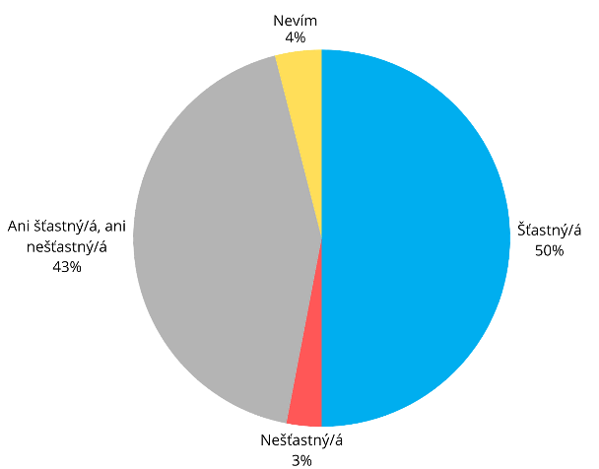
Oproti poslednímu šetření, které proběhlo v roce 2024, klesl počet šťastných dětí o 8 %, naopak počet dětí, které se cítí nešťastně, vzrostl o 1 %. Pocity štěstí zažívají děti a dospívající v obklopení kamarádů i rodiny, naopak pocity neštěstí hlavně při neúspěchu ve škole.
Graf: Jaké situace ti dělají největší starosti? Graf: Co podle tebe nejčastěji způsobuje, že se děti nebo (možnost více odpovědí) lidé ve tvém věku necítí psychicky dobře? (možnost více odpovědí)

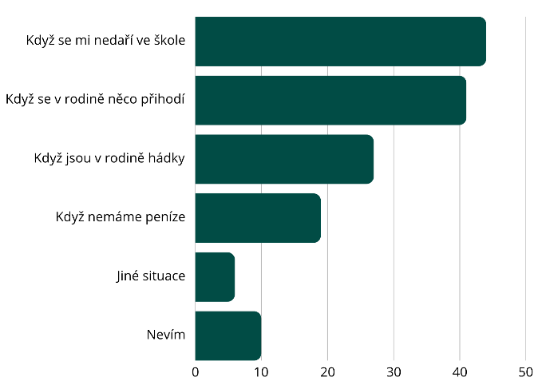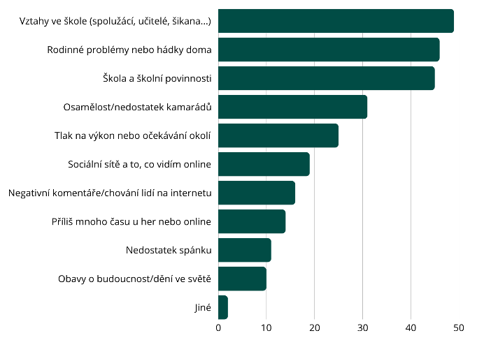
Příčiny psychické nepohody dětí a dospívajících jsou podle dotázaných velmi různorodé. Škola se ale dlouhodobě ukazuje jako klíčový faktor psychické nepohody. Děti zmiňují tlak na výkon, vztahy se spolužáky i obavy z neúspěchu. Například špatné vztahy ve škole, včetně šikany, označilo za hlavní problém až 57 % dětí ve věku 10–12 let.
Zároveň 60 % dětí v posledních dvou týdnech zažilo stres kvůli škole nebo povinnostem a téměř polovina se cítila smutně nebo bez nálady.
Graf: U každého výroku označ, jak často se tě to v posledních 2 týdnech týkalo.
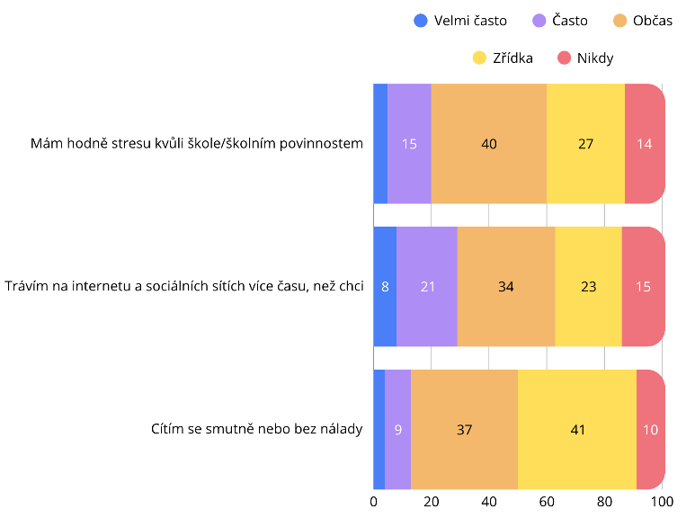
Děti a psychické problémy
Z výzkumu jasně vyplývá, že pokud se děti a dospívající potýkají s nějakými problémy, chtějí je převážně řešit s rodiči (49 %) či spolužáky (26 %). Pomoc odborníků by vyhledalo pouze 12 % dotázaných – na školního psychologa by se osobně obrátilo 6 %, na psychologa/terapeuta mimo školní prostředí také 6 %. Nicméně 10 % dětí a dospívajících uvedlo, že o svých problémech nechce mluvit vůbec.
Právě děti a dospívající, kteří nechtějí mluvit o svých problémech s nikým, představují v podstatě tu nejohroženější skupinu. Nadprůměrně často zazněla tato odpověď od dětí ve věku 13–14 let (15 %).
Graf: Jakým způsobem bys chtěl(a) nejčastěji probírat své problémy?
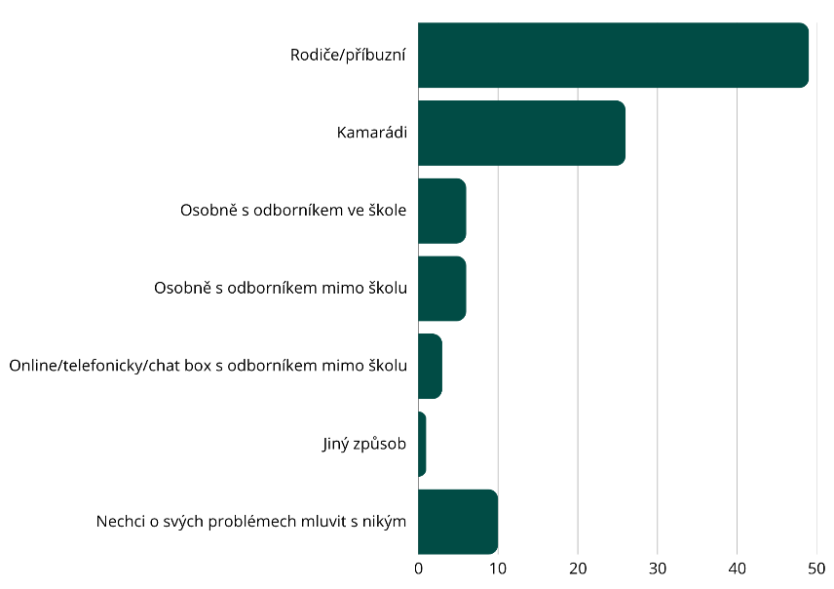
Průzkum také ukázal, kam se děti obracejí v případě psychických potíží. Ve škole má možnost svěřit se někomu 67 % z nich – nejčastěji kamarádům (50 %) nebo učitelům (29 %). Mimo školní prostředí je však situace výrazně horší: pouze 35 % dětí ví, kam se obrátit na odbornou pomoc, zatímco více než dvě třetiny tuto možnost vůbec neznají.
Graf: Máš ve škole možnost s někým mluvit Graf: Víš, na jaké linky nebo organizace se člověk
o svých potřebách nebo problémech? může obrátit, pokud zažívá psychické potíže nebo se necítí dobře?
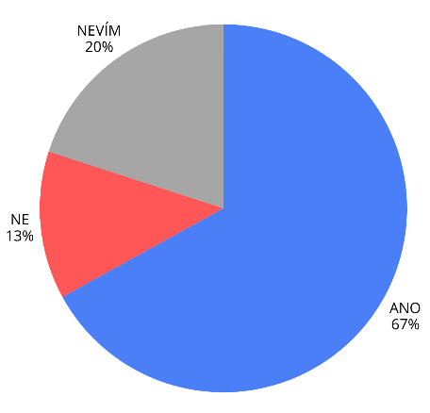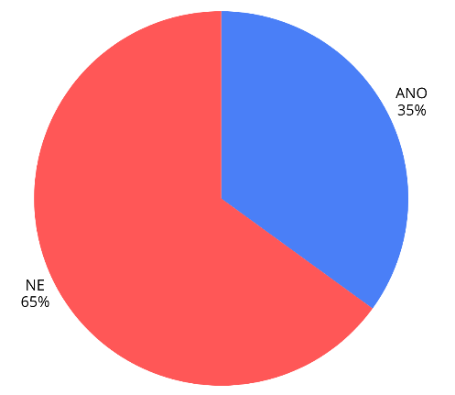

Děti a sociální sítě
Sociální sítě, doba strávená online i negativní komentáře se ukázaly jako významné faktory psychické nepohody dětí a dospívajících – 63 % respondentů uvedlo, že v posledních 2 týdnech trávili online více času, než by chtěli.
Děti a dospívající se vyjadřovali k nastavení věkové hranice. Z jejich odpovědí vyplývá, že sociální sítě by měly být přístupné až od určitého věku. Podrobnější pohled však ukazuje rozdíly mezi jednotlivými skupinami – děti ve věku 13–15 let se převážně přiklánějí k přístupnosti od 13 let, zatímco skupina 16–17 let uvádí jako vhodnou hranici 16 let. Naopak děti mladší 12 let tuto otázku většinou nedokážou posoudit a nejčastěji uvádějí odpověď „nevím“.
Graf: Od kolika let by podle tvého názoru měly být sociální sítě (Instagram, TikTok aj.) přístupné dětem?
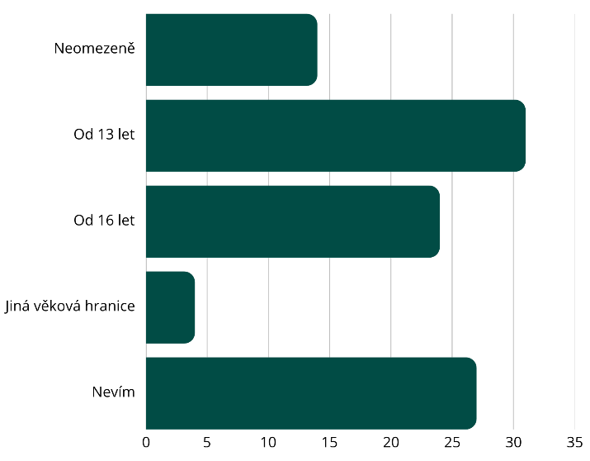
Děti a spravedlnost
Téměř tři pětiny dětí (58 %) uvádějí, že zažily nespravedlivé chování, přičemž častěji se to týká dětí z nízkopříjmových domácností. Ve srovnání s předchozími lety se přitom situace podle dětí poměrně výrazně zhoršila. Zatímco vůči dětem uprchlíků, odlišných národností či náboženství panuje podle respondentů spíše spravedlivý přístup, u dětí z chudších rodin mírně převládá opačný názor. Samy děti z příjmově slabších domácností tuto zkušenost potvrzují – 51 % z nich se domnívá, že se s těmito dětmi zachází nespravedlivě, pouze 24 % vnímá přístup jako spravedlivý a 25 % nedokáže situaci posoudit.
Graf: Setkal(a) ses někdy s nespravedlivým chováním vůči tobě?
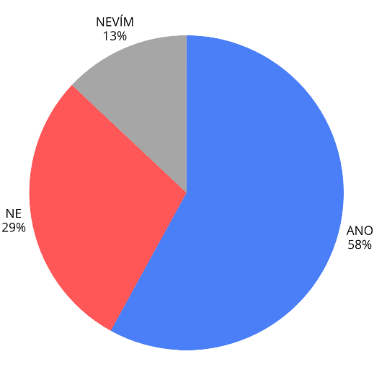
Děti a rodina
Velká pozornost je rovněž věnována rodině a vztahům v ní. Vztahy s matkou bývají lepší než s otcem. Horší vztahy s otcem mají starší děti z neúplných rodin. Celkem 77 % dotázaných dětí popisuje svůj vztah s otcem jako dobrý či velmi dobrý. U matky je tento podíl dokonce 92 %. Nicméně více než polovina dětí – konkrétně 55 %, přiznala, že se u nich v rodině hádají nebo na sebe křičí. Ve srovnání s minulými dvěma vlnami studie Mladé hlasy (2024 a 2022) došlo k nárůstu podílu rodin, kde se mezi sebou lidé hádají a křičí na sebe. Oproti výzkumu z roku 2024 jde o 4% nárůst, a ve srovnání se šetřením z roku 2022 dokonce o 11%. Následně 61 % respondentů, kteří připustili, že se u nich v rodině hádají, uvedlo, že jsou cílem křiku právě oni.
Grafy: Hádají se nebo křičí na sebe někdy lidé ve vaší rodině?
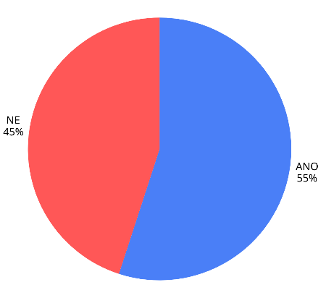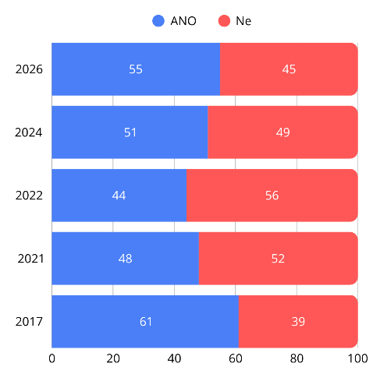
Děti a Česko
Výzkum se zaměřil také na představy dětí a dospívajících o tom, jak by mělo vypadat Česko. Nejčastěji si přejí žít v zemi bez válek a ozbrojených konfliktů (67 %) a bez násilí (62 %). Téma válek a bojů přitom dlouhodobě zůstává nejvýraznějším aspektem jejich představ o budoucnosti země a jeho význam dále roste – oproti výzkumům z let 2024 a 2022 podíl těchto odpovědí vzrostl o 7, respektive o 10 %.
Bezpečnostní situace pravděpodobně ovlivnila i touhu dětí žít v budoucnosti mimo Česko. V Česku chce zůstat 67 % dětí a 27 % uvedlo, že zatím neví. Pouze 11 % respondentů se vyslovilo proto, že by chtělo odejít do zahraničí. To je vůbec nejmenší podíl od začátku výzkumů Mladé hlasy – v roce 2024 19 % respondentů uvedlo, že by rádo žilo v zahraničí.

Sběr dat pro studii proběhl v období 14. dubna až 7. května 2026. Na otázky odpovídalo 1 012 dětí ve věku 9–17 let, vzorek byl rovnoměrně rozdělen podle pohlaví a věku i s proporčním zastoupením kraje a velikosti obce, počtu členů domácnosti a vzdělání rodičů. Šetření proběhlo kombinovanou metodou rozhovoru v přirozeném prostředí dítěte a online dotazování. U některých výsledků se součet odpovědí nemusí rovnat přesně 100 %, což je dáno zaokrouhlováním na celá čísla.

Český výbor pro UNICEF je nevládní nezisková organizace, která působí v České republice od roku 1991. Posláním Českého výboru pro UNICEF je podpora Dětského fondu OSN – UNICEF, prosazování Úmluvy o právech dítěte, osvětová a vzdělávací činnost a získávání finančních prostředků pro zajištění dlouhodobých programů pomoci dětem v nejchudších zemích světa a humanitární pomoci v situacích přírodních katastrof a válečných konfliktů.
Pro více informací o výzkumu kontaktujte:
Darina Jíchová, Communication Officer, +420 606 086 970, djichova@unicef.cz

